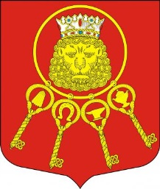

ИЗБИРАТЕЛЬНАЯ КОМИССИЯ ВНУТРИГОРОДСКОГО МУНИЦИПАЛЬНОГО ОБРАЗОВАНИЯ
САНКТ-ПЕТЕРБУРГА МУНИЦИПАЛЬНЫЙ ОКРУГ ВЛАДИМИРСКИЙ ОКРУГ

Санкт-Петербург «06» июня 2019 года

РЕШЕНИЕ №3-2

Об освобождении от должности
секретаря избирательной комиссии внутригородского
муниципального образования Санкт-Петербурга
муниципальный округ Владимирский округ

По итогам голосования, руководствуясь протоколом счетной комиссии №2 от 06.06.2019, избирательная комиссия внутригородского муниципального образования Санкт-Петербурга муниципальный округ Владимирский округ решила:

Считать освобожденным от должности секретаря избирательной комиссии внутригородского муниципального образования Санкт-Петербурга муниципальный округ Владимирский округ Барковского Александра Сергеевича.

Председатель ИКМО Владимирский округ Л.Г. Арутюнянц

Секретарь ИКМО Владимирский округ А.А. Шиляева

